24.04. АНГЛИЙСКИЙ ЯЗЫК Тема: Отправляемся в путешествие.

Цель: познакомиться с личными местоимениями; тренировать слова по теме «Погода», « Одежда».

1. Повторить личные местоимения (с опорой на видео).

<https://www.youtube.com/watch?v=SH5X0s7a_Yg>

1. Написать личные местоимения в тетрадь с переводом (!!! Английские буквы пишете так, как указано в задании, завитушки к буквам не приписываем!!!!!):

I-я

You-ты

He-он

She-она

It-он, она, оно

We-мы

You-вы

They-они

 Написать в тетрадь:

I’m wearing- я одет/я одета.

He’s wearing- он одет.

She’s wearing- она одета.

1. Письменно выполнить упражнение в прикрепленном фото

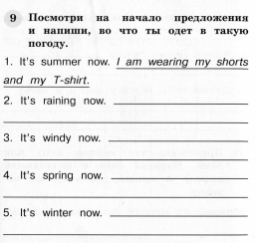

1. Домашнее задание: написать о себе по образцу стр.52.

 Работы присылать на почту **svetlanalashina@mail.ru**